 ２０２４年
砂卵石地层大直径盾构施工的关键技术
王春波 | １孙建营 | １武亦超 | １方华昌 | ２
（１．中国人民武装警察部队警官学院基础部，６１０２１３，成都；２．中交一公局集团有限公司，１０００２４，北京）

摘要［目的］总结分析砂卵石地层大直径盾构施工中盾构机选型、盾构始发与接收、盾构掘进姿态控制等施工关键技术，并提出具体的施工控制参数与施工控制措施，以减轻刀盘刀具磨损、降低地层损失、减小地层沉降变形。［方法］针对砂卵石地层结构松散、颗粒无胶结或弱胶结、颗粒粒径大、透水性强的工程结构特性，采用理论分析、现场监测等方法，从盾构机选型、盾构始发接收、盾构掘进姿态控制、盾构
刀盘刀具的检测维修等方面深入分析砂卵石地层大直径盾构施工关键技术。［结果及结论］大直径盾构的刀盘开口率、刀盘刀具类型、渣土改良方案等应根据地层结构特性进行特殊设计，且有利于盾构排渣和超前切割；盾构井端头宜采取地层注浆加固、大管棚支护、施工降水等综合加固措施以保证大盾构始发或接收时地层的稳定；大直径盾构的掘进施工应重点控制刀盘转速、出渣量、出渣温度等参数，并应适当增大注浆量，提高渣土改良效果，避免过大超挖，保证地层损失处于合理范围内。采用上述施工参数与施工措施后，盾构掘进风险可控，施工质量与施工效率明显提升，同时大大降低了施工成本。
关键词大直径盾构；砂卵石地层；刀盘刀具；地层加固；
掘进姿态
中图分类号ＴＵ４５５．４３
ＤＯＩ：１０．１６０３７／ｊ．１００７－８６９ｘ．２０２４．０１．０３５
ＫｅｙＴｅｃｈｎｏｌｏｇｉｅｓｏｆＬａｒｇｅ⁃ｄｉａｍｅｔｅｒＳｈｉｅｌｄＴｕｎｎｅｌｉｎｇｉｎＳａｎｄａｎｄＧｒａｖｅｌＳｔｒａｔａ
ＷＡＮＧＣｈｕｎｂｏ１，ＳＵＮＪｉａｎｙｉｎｇ１，ＷＵＹｉｃｈａｏ１，ＦＡＮＧＨｕａｃｈａｎｇ２
（１．ＤｅｐａｒｔｍｅｎｔｏｆＢａｓｉｃ，ＯｆｆｉｃｅｒｓＣｏｌｌｅｇｅｏｆＰＡＰ，６１０２１３，Ｃｈｅｎｇｄｕ，Ｃｈｉｎａ；２．ＣｈｉｎａＦｉｒｓｔＨｉｇｈｗａｙＥｎｇｉｎｅｅｒｉｎｇＣｏ．，Ｌｔｄ．，１０００２４，Ｂｅｉｊｉｎｇ，Ｃｈｉｎａ）
Ａｂｓｔｒａｃｔ
［Ｏｂｊｅｃｔｉｖｅ］Ｋｅｙｃｏｎｓｔｒｕｃｔｉｏｎｔｅｃｈｎｏｌｏｇｉｅｓｆｏｒｌａｒｇｅ⁃ｄｉａｍｅｔｅｒｓｈｉｅｌｄｔｕｎｎｅｌｉｎｇｉｎｓａｎｄａｎｄｇｒａｖｅｌｓｔｒａｔａａｒｅｓｕｍｍａｒｉｚｅｄａｎｄａｎａｌｙｚｅｄ，ｉｎｃｌｕｄｉｎｇｓｈｉｅｌｄｍａｃｈｉｎｅｍｏｄｅｌｓｅ⁃ｌｅｃｔｉｏｎ，ｓｈｉｅｌｄｌａｕｎｃｈｉｎｇａｎｄｒｅｃｅｉｖｉｎｇ，ａｎｄｓｈｉｅｌｄｅｘｃａｖａｔｉｏｎｐｏｓｔｕｒｅｃｏｎｔｒｏｌ．Ｓｐｅｃｉｆｉｃｃｏｎｓｔｒｕｃｔｉｏｎｃｏｎｔｒｏｌｐａｒａｍｅｔｅｒｓａｎｄｍｅａｓｕｒｅｓａｒｅｐｒｏｐｏｓｅｄｔｏｒｅｄｕｃｅｃｕｔｔｅｒｈｅａｄｔｏｏｌｗｅａｒ，ｄｅｃｒｅａｓｅｓｔｒａｔｕｍｌｏｓｓｅｓ，ａｎｄｍｉｎｉｍｉｚｅｌａｎｄｓｕｂｓｉｄｅｎｃｅａｎｄｄｅｆｏｒｍａｔｉｏｎ．［Ｍｅｔｈｏｄ］Ｃｏｎｓｉｄｅｒｉｎｇｔｈｅｅｎｇｉｎｅｅｒｉｎｇｓｔｒｕｃｔｕｒａｌｃｈａｒａｃｔｅｒｉｓ⁃ｔｉｃｓ，ｓｕｃｈａｓｔｈｅｌｏｏｓｅｓｔｒｕｃｔｕｒｅ，ｎｏｎ⁃ｃｅｍｅｎｔｅｄｏｒｗｅａｋｌｙｃｅ⁃·１９６·

ｍｅｎｔｅｄｐａｒｔｉｃｌｅｓ，ｌａｒｇｅｐａｒｔｉｃｌｅｓｉｚｅ，ａｎｄｓｔｒｏｎｇｐｅｒｍｅａｂｉｌｉｔｙｏｆｓａｎｄａｎｄｇｒａｖｅｌｓｔｒａｔａ，ｔｈｅｏｒｅｔｉｃａｌａｎａｌｙｓｉｓａｎｄｏｎ⁃ｓｉｔｅｍｏｎｉｔｏ⁃ｒｉｎｇｍｅｔｈｏｄｓａｒｅｅｍｐｌｏｙｅｄｔｏｄｅｅｐｌｙａｎａｌｙｚｅｔｈｅｋｅｙｃｏｎｓｔｒｕｃ⁃
ｔｉｏｎｔｅｃｈｎｏｌｏｇｉｅｓｆｏｒｌａｒｇｅ⁃ｄｉａｍｅｔｅｒｓｈｉｅｌｄｔｕｎｎｅｌｉｎｇｉｎｓａｎｄａｎｄ
ｇｒａｖｅｌｓｔｒａｔａ，ｆｒｏｍａｓｐｅｃｔｓｏｆｓｈｉｅｌｄｍａｃｈｉｎｅｍｏｄｅｌｓｅｌｅｃｔｉｏｎ，ｓｈｉｅｌｄｏｒｉｇｉｎａｔｉｎｇａｎｄｒｅｃｅｉｖｉｎｇ，ｓｈｉｅｌｄｅｘｃａｖａｔｉｏｎｐｏｓｔｕｒｅｃｏｎ⁃ｔｒｏｌ，ａｓｗｅｌｌａｓｓｈｉｅｌｄｃｕｔｔｅｒｈｅａｄｔｏｏｌｄｅｔｅｃｔｉｏｎ⁃ｍａｉｎｔｅｎａｎｃｅ．［Ｒｅｓｕｌｔ＆Ｃｏｎｃｌｕｓｉｏｎ］Ｔｈｅｃｕｔｔｅｒｈｅａｄｏｐｅｎｉｎｇｒａｔｅ，ｃｕｔｔｅｒ⁃ｈｅａｄｔｏｏｌｍｏｄｅｌｓ，ａｎｄｓｐｏｉｌｉｍｐｒｏｖｅｍｅｎｔｓｃｈｅｍｅｏｆｌａｒｇｅ⁃ｄｉ⁃ａｍｅｔｅｒｓｈｉｅｌｄｓｈｏｕｌｄｂｅｓｐｅｃｉａｌｌｙｄｅｓｉｇｎｅｄａｃｃｏｒｄｉｎｇｔｏｔｈｅ
ｓｔｒａｔｉｇｒａｐｈｉｃａｌｓｔｒｕｃｔｕｒｅｃｈａｒａｃｔｅｒｉｓｔｉｃｓ，ｆａｃｉｌｉｔａｔｉｎｇｅｆｆｉｃｉｅｎｔｓｈｉｅｌｄｓｐｏｉｌｄｉｓｃｈａｒｇｅａｎｄａｄｖａｎｃｅｃｕｔｔｉｎｇ．Ｃｏｍｐｒｅｈｅｎｓｉｖｅｒｅ⁃
ｉｎｆｏｒｃｅｍｅｎｔｍｅａｓｕｒｅｓ，ｓｕｃｈａｓｓｔｒａｔｕｍｇｒｏｕｔｉｎｇｃｏｎｓｏｌｉｄａｔｉｏｎ，ｌａｒｇｅｐｉｐｅｓｈｅｄｓｕｐｐｏｒｔ，ａｎｄｃｏｎｓｔｒｕｃｔｉｏｎｄｅｗａｔｅｒｉｎｇ，ｓｈｏｕｌｄｂｅａｄｏｐｔｅｄａｔｓｈｉｅｌｄｔｕｎｎｅｌｓｈａｆｔｅｎｄｔｏｅｎｓｕｒｅｓｔｒａｔａｓｔａｂｉｌｉｔｙ
ｄｕｒｉｎｇｌａｒｇｅ⁃ｄｉａｍｅｔｅｒｓｈｉｅｌｄｌａｕｎｃｈｉｎｇｏｒｒｅｃｅｉｖｉｎｇ．Ｉｎｌａｒｇｅ⁃
ｄｉａｍｅｔｅｒｓｈｉｅｌｄｔｕｎｎｅｌｉｎｇ，ｔｈｅｃｏｎｔｒｏｌｏｆｐａｒａｍｅｔｅｒｓｓｕｃｈａｓｃｕｔｔｅｒｈｅａｄｒｏｔａｔｉｏｎａｌｓｐｅｅｄ，ｓｐｏｉｌｄｉｓｃｈａｒｇｅｒａｔｅ，ａｎｄｓｐｏｉｌｄｉｓ⁃ｃｈａｒｇｅｔｅｍｐｅｒａｔｕｒｅｓｈｏｕｌｄｂｅｅｍｐｈａｓｉｚｅｄ，ａｌｏｎｇｗｉｔｈａｐｐｒｏｐｒｉ⁃ａｔｅｉｎｃｒｅａｓｅｓｉｎｇｒｏｕｔｉｎｇｖｏｌｕｍｅｔｏｉｍｐｒｏｖｅｓｐｏｉｌｍｏｄｉｆｉｃａｔｉｏｎ
ｅｆｆｅｃｔｓａｎｄａｖｏｉｄｅｘｃｅｓｓｉｖｅｏｖｅｒ⁃ｅｘｃａｖａｔｉｏｎ，ｋｅｅｐｉｎｇｓｔｒａｔｕｍｌｏｓｓｅｓｗｉｔｈｉｎａｒｅａｓｏｎａｂｌｅｒａｎｇｅ．Ｂｙｉｍｐｌｅｍｅｎｔｉｎｇｔｈｅａｆｏｒｅ⁃
ｍｅｎｔｉｏｎｅｄｃｏｎｓｔｒｕｃｔｉｏｎｐａｒａｍｅｔｅｒｓａｎｄｍｅａｓｕｒｅｓ，ｔｈｅｒｉｓｋｏｆｓｈｉｅｌｄｅｘｃａｖａｔｉｏｎｃａｎｂｅｃｏｎｔｒｏｌｌｅｄ，ｗｈｉｌｅｓｉｇｎｉｆｉｃａｎｔｌｙｅｎｈａｎ⁃ｃｉｎｇｃｏｎｓｔｒｕｃｔｉｏｎｑｕａｌｉｔｙａｎｄｅｆｆｉｃｉｅｎｃｙ，ａｎｄｓｕｂｓｔａｎｔｉａｌｌｙｒｅ⁃ｄｕｃｉｎｇｃｏｎｓｔｒｕｃｔｉｏｎｃｏｓｔｓ．
Ｋｅｙｗｏｒｄｓ ｌａｒｇｅ⁃ｄｉａｍｅｔｅｒｓｈｉｅｌｄ；ｓａｎｄａｎｄｇｒａｖｅｌｓｔｒａｔａ；ｃｕｔｔｅｒｈｅａｄｔｏｏｌ；ｇｒｏｕｎｄｒｅｉｎｆｏｒｃｅｍｅｎｔ；ｅｘｃａｖａｔｉｏｎｐｏｓｔｕｒｅ
０ 引言
随着我国基础设施建设的蓬勃发展，盾构法隧道以其掘进速度快、施工安全性高、对周边环境扰
动小等优点成为隧道工程乃至地下空间工程首选
的施工方法之一。现代盾构隧道工程的发展逐渐呈现出直径大、埋深深、掘进距离长三大发展趋势。目前，盾构按其直径ϕ 分类还没有统一的标准，通常认为６ｍ＜ϕ≤１４ｍ时为大直径盾构，１４ｍ＜

第１期 

ϕ≤１７ｍ时为超大直径盾构，而ϕ ＞１７ｍ则为超特大直径盾构［１］。自１９９４年日本东京湾隧道首次采用ϕ １４. １４ｍ盾构的施工开始，截至２０２０年５月，全球共有５６处超大直径盾构隧道，其中我国香港的屯门—赤鱲角隧道盾构直径为１７. ６３ｍ，为全球最大直径盾构隧道［２］。盾构直径的增大不仅会增加盾构施工成本，还会大大增加盾构进出洞、盾构掘进姿态、盾构注浆、盾构出渣等一系列施工过程风险。文献［３］总结分析了大直径盾构在高水压、强透水、软硬不均且伴有断层破碎带的复合地层中施工风险；文献［４］重点对超大直径土压平衡盾构开挖面稳定性控制、盾构姿态与轴线控制、长距离小曲线连续出土等掘进参数进行了研究；文献［５］总结了超大直径泥水盾构隧道穿越淤泥质粉质黏土、硬塑膨胀性黏土、粉细砂与砾砂（岩）复合等复杂地层时的施工难点与关键技术；文献［６］结合工程案例对盾构设备、隧道内部结构施工、盾构始发与到达施工工艺、近距离穿越建构筑物等相关施工技术经验进行了总结。上述文献基本没有涉及砂卵石地层，或者只是论述了大直径盾构施工的某一方面，而没有从盾构机选型、盾构掘进施工、盾构始发与到达等全过程施工关键技术进行研究分析。
砂卵石地层结构松散、颗粒无胶结或弱胶结、颗粒粒径大、透水性强，砂卵石地层中大直径盾构的施工往往会表现盾构掌子面稳定性差、刀盘刀具磨损严重、地层损失率高、沉降变形大、盾构管片上浮等一系列工程问题。本文以成都地铁１７号线一期工程的大直径盾构隧道为背景，结合砂卵石地层工程地质、水文地质特性，总结分析砂卵石地层中大直径盾构机选型、盾构始发与到达、盾构掘进姿态控制、渣土改良效果、地层损失率、地层沉降控制等施工关键技术，为后续类似工程的施工提供借鉴和指导。
１ 工程概况
成都地铁１７号线一期工程为成都第一条在砂卵石地层中掘进的大直径盾构隧道工程。其中九江北站至一期设计终点区间道全长约４. ３ｋｍ，线路最小平曲线半径为６００ｍ，最大纵坡坡度为－２５‰，隧道埋深为８. ７～２４. １ｍ，采用直径为８. ６ｍ土压平衡盾构机掘进施工，成形隧道外径为８. ３ｍ，内径为７. ５ｍ。隧道先后下穿绕城高速、过街天桥、江安河大桥等多处建构筑物。盾构区间隧道上覆土层

从上到下依次为人工填土及杂填土、粉质黏土、稍密砂卵石、中密砂卵石、密实砂卵石。卵石粒径一般为２０～２００ｍｍ，个别漂石最大粒径可达３８０ｍｍ。典型地勘钻孔岩心取样如图１所示。
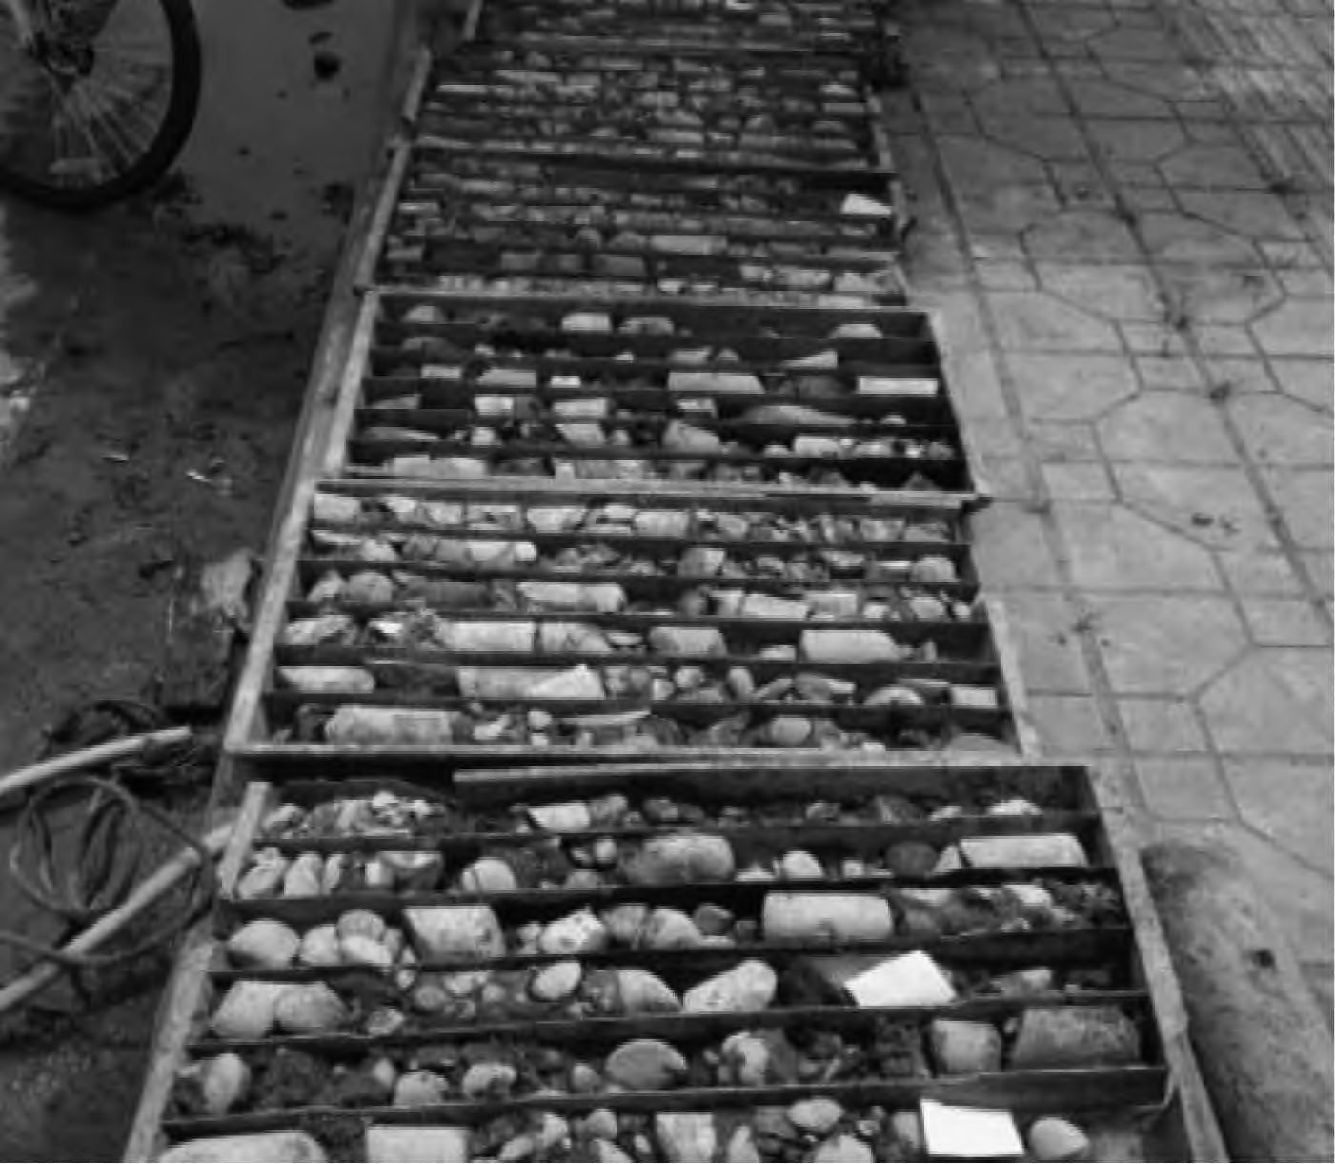
图１ 局部地勘钻孔岩心取样
Ｆｉｇ．１ Ｃｏｒｅｓａｍｐｌｉｎｇｆｒｏｍｌｏｃａｌｇｅｏｌｏｇｉｃａｌｅｘｐｌｏｒａｔｉｏｎ
ｄｒｉｌｌｉｎｇ
２ 砂卵石地层大直径盾构施工关键技术
２. １ 盾构机选型
对于大直径盾构的掘进施工，地质是基础，盾构机选型是关键，掘进施工是难点。区间砂卵石分选性差、渗透系数大、富水性强，且颗粒粒径较大，砂卵石成分以石英岩、花岗岩、石灰岩为主。大直径盾构在掘进过程中很可能会出现以下问题：①刀盘刀具磨损严重，掘进缓慢；②掌子面稳定性差，保压换刀困难；③土压控制较难，与螺旋输送机排土匹配性差，地层沉降难以控制。
针对上述可能出现的工程问题，盾构机在选型上重点考虑了刀盘开口率、刀盘刀具耐磨性、渣土改良等特殊设计需求。刀盘采用６辐条＋６面板复合刀盘，刀盘上安装有单双刃滚刀、刮刀、先行刀、超前刀等多种刀具，且配置３处液压型磨损检测刀和２处磨损检测条，能及时发现刀具及刀盘磨损情况。盾体外周设置了１１个超前注浆孔，在必要时可对开挖面前方土体进行超前注浆。盾构设有人舱及全气动保压系统。气动保压系统在断电时仍能正常工作，以确保带压换刀时人舱内人员的安全；刀盘面板均匀设置１０个刀盘喷口，９路泡沫，４路膨润土（其中３路与泡沫共用互换），每个喷口均为单管单泵设计，提高了渣土改良效果，排渣顺畅，盾构刀盘刀具如图２所示。
·１９７·

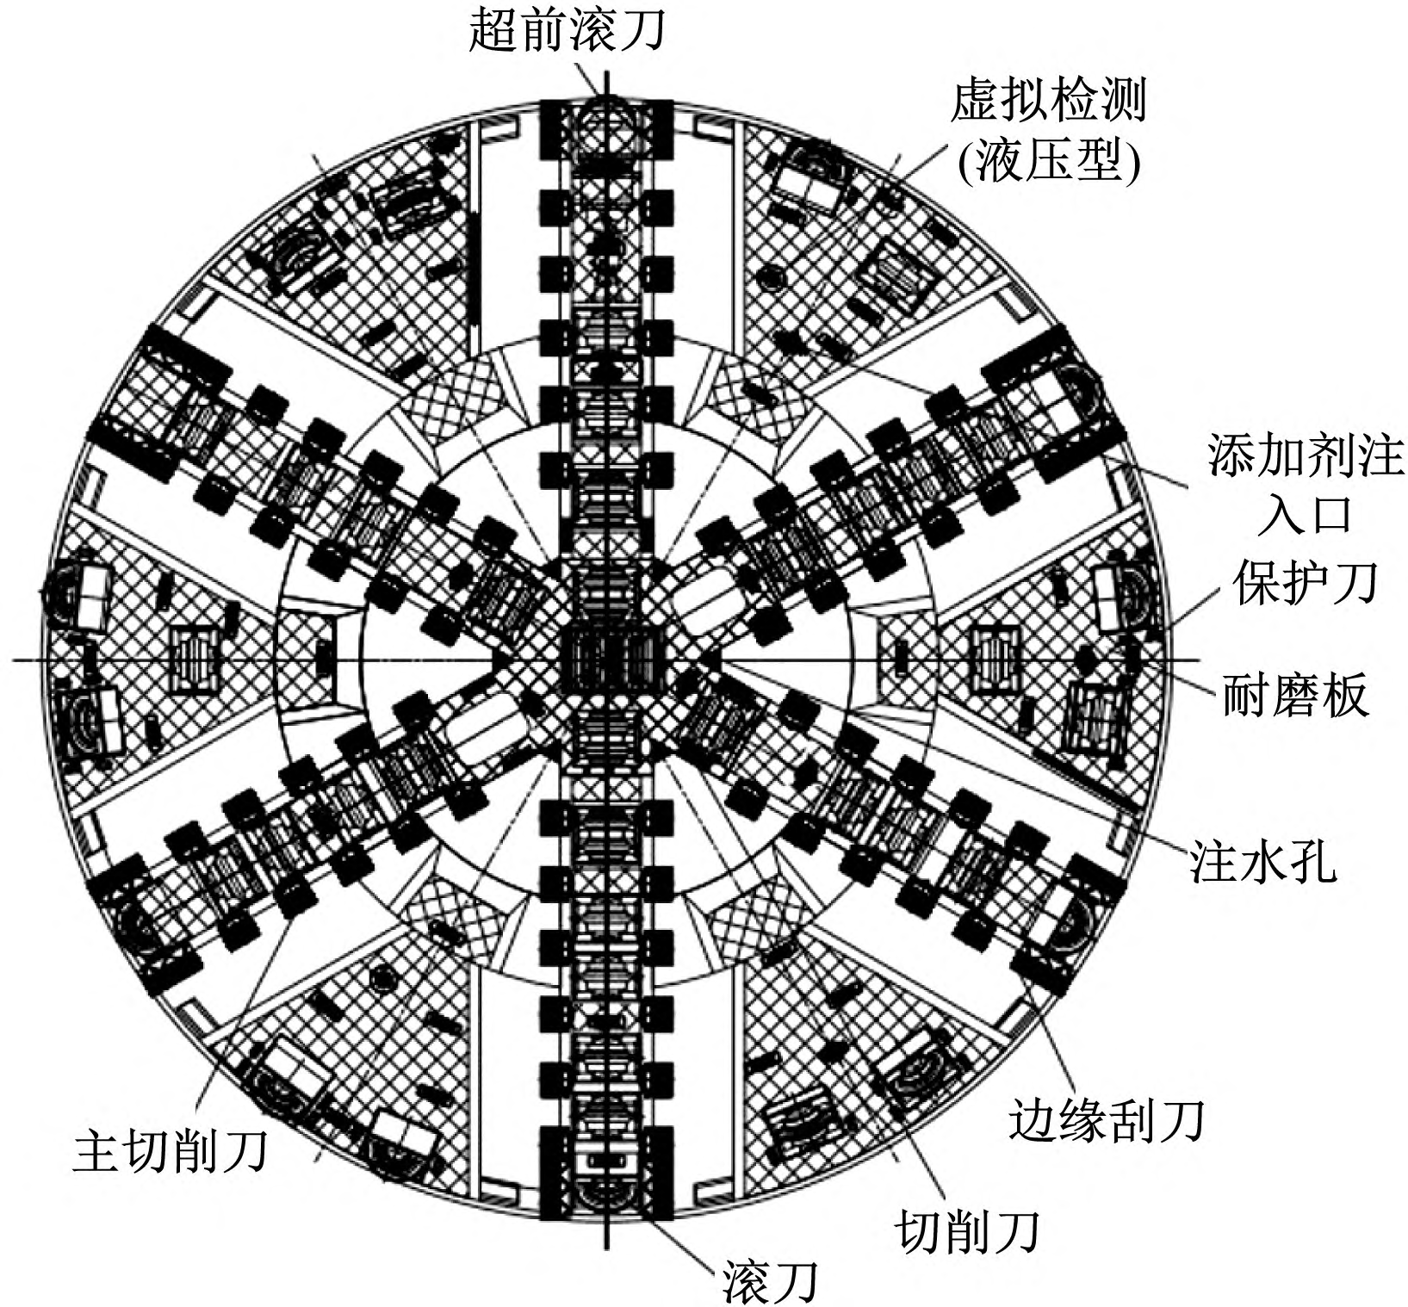
 ２０２４年
表１ 砂卵石地层大直径盾构始发接收地层的处理措施
Ｔａｂ．１ Ｔｒｅａｔｍｅｎｔｍｅａｓｕｒｅｓｆｏｒｌａｒｇｅ⁃ｄｉａｍｅｔｅｒｓｈｉｅｌｄ
ｌａｕｎｃｈｉｎｇａｎｄｒｅｃｅｉｖｉｎｇｇｒｏｕｎｄｌａｙｅｒｓｉｎｓａｎｄ
ａｎｄｇｒａｖｅｌｓｔｒａｔａ
处理措施 | 处理范围 | 施工要求
降水 | 距盾构隧道结构线外侧３ｍ范围内 | 水位降至盾构隧道结构底  面以下不少于１ｍ  采用ϕ ８０ｍｍ袖阀管注浆；水泥浆水灰比为０. ８～１. ０，注浆压力为０. ２～０. ４ＭＰａ，注浆孔间距为１. ０ｍ×１. ０ｍ，并根据实际情况适  当调整
地面袖阀 | 距中心线左右横向各８. ３ｍ；纵向长１５ｍ；竖向至盾构隧道中心线以上８. ３ｍ处
管深孔
注浆

图２ 直径为８. ６ｍ的盾构刀盘刀具布置示意图
Ｆｉｇ．２ Ｄｉａｇｒａｍｏｆｃｕｔｔｅｒｈｅａｄｔｏｏｌｌａｙｏｕｔｏｆ８. ６ｍ⁃ｄｉａｍｅｔｅｒ
ｓｈｉｅｌｄ
２. ２ 盾构始发／接收
大直径盾构盾构井的平面尺寸更大、基坑开挖深度更深，所需施工场地的面积也更大。大直径盾构在砂卵石地层中始发时，盾构姿态控制难度高，压力建仓困难。尤其是当盾构覆土厚度小于１倍洞径时，极易发生击穿冒顶或地面坍塌等事故。盾构的接收是盾构施工阶段的最后一个风险环节，盾构与洞门环梁预留１５０ｍｍ间隙。当盾构掘进到达区后，关键要精准测量，保证将盾构机轴线与线路中线的偏差控制在允许范围内。
在中密或密实砂卵石层中，盾构始发井／接收井端头部位通常采用降水、地面深孔注浆、洞内大管棚（管棚内注浆）三项处理措施，如表１所示。该区间盾构始发段的实测地面沉降等值线图如图３所示。
２. ３ 盾构掘进姿态控制
该区间盾构隧道主要位于中密砂卵石及密实
砂卵石地层中。若盾构机在砂卵石地层中长距离掘进施工，则不仅盾构刀盘将会严重磨损，需要常压更换刀盘，而且地层沉降变形也难以控制。尤其在盾构下穿河流、居住民房及高架桥梁等重要建（构）筑物时，盾构掘进控制技术难度大、施工风险高。对此，施工中采用如下技术参数：
１）严控盾构掘进参数。保持盾构平稳推进，尽量勤于纠偏并减少纠偏，最大限度地减少对正面土体的扰动，减少超挖量。盾构姿态预警值宜取± ５０ｍｍ，掘进速度宜控制为６０～７０ｍｍ／ｍｉｎ，刀盘转速宜控制为１. ４～１. ６ｒ／ｍｉｎ。
·１９８·

洞内大管棚（管棚内注浆） | 管棚覆盖范围对应的圆心角为１２０°，管棚口位于开挖轮廓线以外２００ｍｍ |  | 采用ϕ １０８ｍｍ、壁厚６ｍｍ无缝钢管，环向间距为３００ｍｍ；注浆孔孔径为１０ｍｍ，孔间距为２００ｍｍ
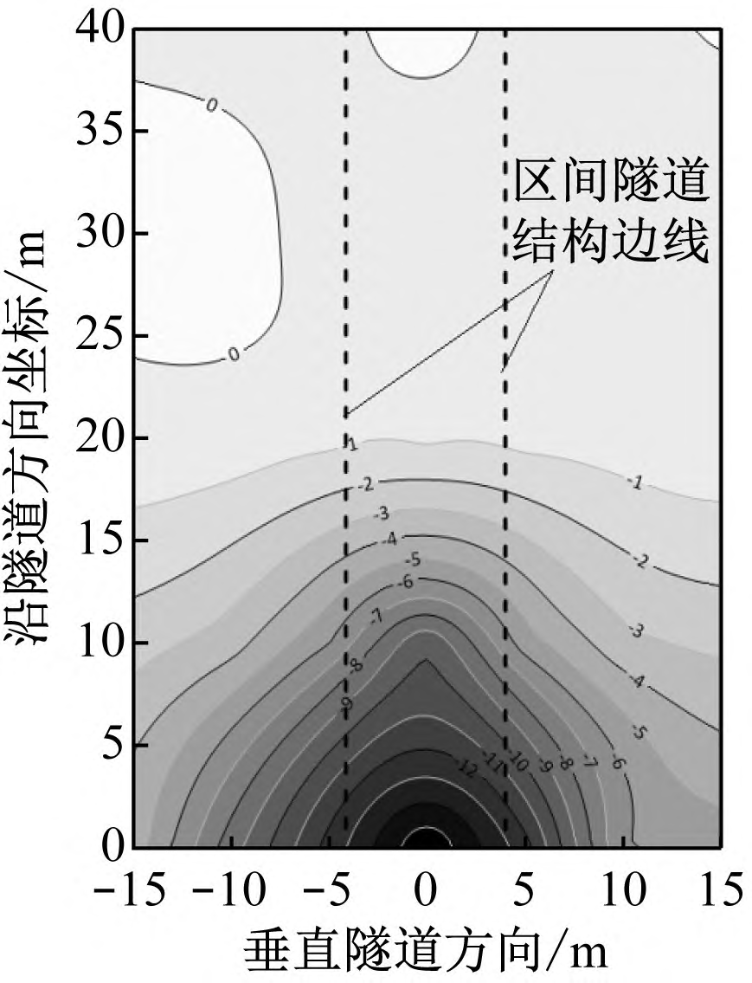 |  | 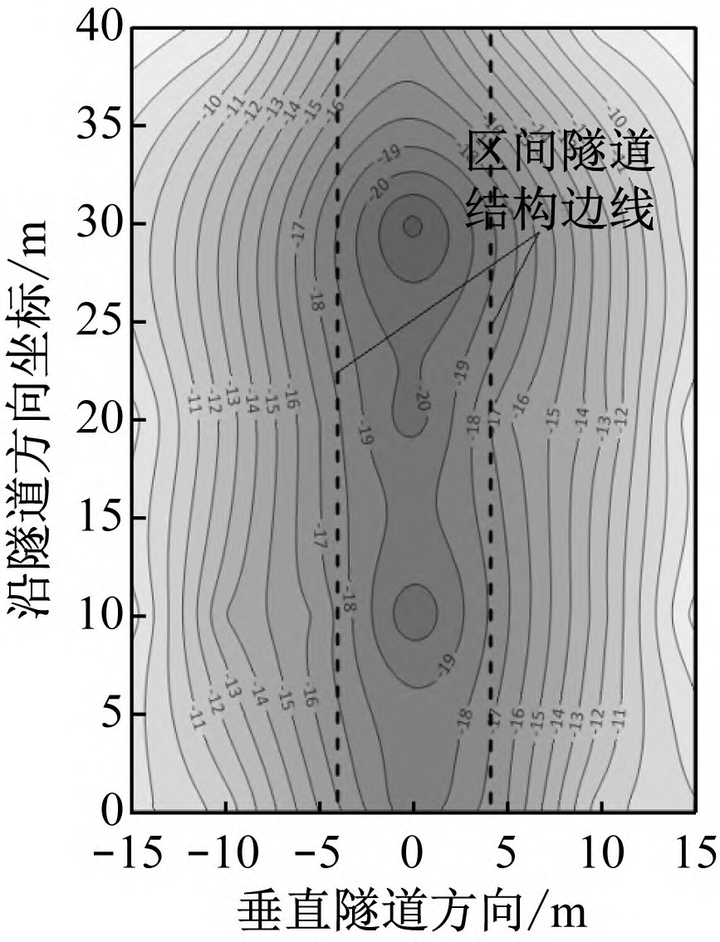
ａ）盾尾位置坐标Ｙ＝０ｍ ｂ）盾尾位置坐标Ｙ＝４０ｍ
图３ 盾构始发段的实测地面沉降等值线图／ｍｍ
Ｆｉｇ．３ Ｃｏｎｔｏｕｒｍａｐｏｆｆｉｅｌｄ⁃ｍｅａｓｕｒｅｄｌａｎｄｓｕｂｓｉｄｅｎｃｅａｔ
ｓｈｉｅｌｄｔｕｎｎｅｌｉｎｇｌａｕｎｃｈｉｎｇｓｅｃｔｉｏｎ／ｍｍ
２）加强出渣管理。渣土改良宜采用２％泡沫原液，８～１２倍发泡率；螺旋机出渣量的单环偏差不大于５ｍ３，三环偏差不大于１０ｍ３；出渣温度不宜超过４０℃。
３）提升注浆加固效果。同步注浆的每环注浆量不应小于１３ｍ３；注浆压力应为注浆点位静水压力与土压力之和，实现尽量填补而不发生破裂；同步注浆的速度应与盾构掘进速度相匹配；洞内注浆优先选用水泥浆，多采用ϕ ４２ｍｍ（壁厚为３. ５ｍｍ）钢花管；注浆应及时，以免地层损失过大，浆液无法填充空隙，难以达到预期效果。
４）盾构刀盘及刀具检修采用新工艺。砂卵石地层对盾构机刀盘及刀具的磨损较大，因此长距离掘进施工时，需要经常更换刀具或者对刀盘进行修理。目前应用较多的为开仓换刀法，传统开仓换刀施工风险高，工效低，成本高。该区间施工中创新

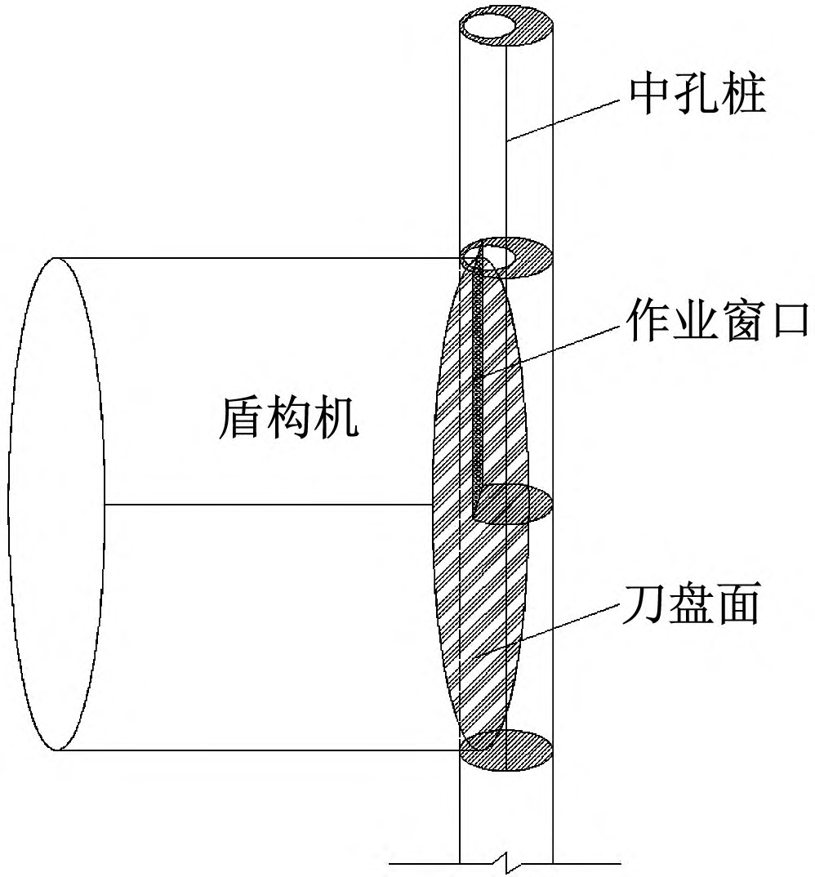
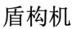
第１期 

性地采用了玻璃纤维筋中空孔桩检修施工工艺，先施作大直径玻璃纤维筋桩，并在其初凝后、终凝前利用钻机形成偏心中孔桩。该施工工艺可以保证
在不开仓的情况下对盾构机刀盘进行检修或者清
理，还可以降低施工成本、缩短施工工期，大大降低了进仓作业人员施工风险。玻璃纤维筋中孔桩如图４所示。
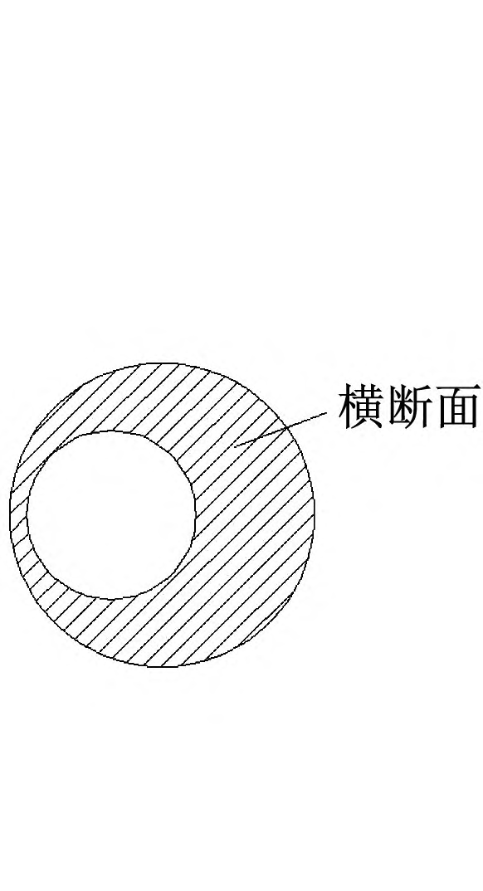
ａ）施工侧视图 ｂ）桩断面图
图４ 玻璃纤维筋中孔桩示意图
Ｆｉｇ．４ Ｄｉａｇｒａｍｏｆｍｉｄｈｏｌｅｐｉｌｅｗｉｔｈｇｌａｓｓｆｉｂｅｒ
ｒｅｉｎｆｏｒｃｅｍｅｎｔ
３ 结语
现代盾构隧道工程主要有盾构直径大、埋深深、掘进距离长等三大发展趋势，且不同的地层掘进施工工艺、施工技术相差较大。砂卵石地层具有结构松散、颗粒无胶结或弱胶结、颗粒粒径大、透水性强等特性。大直径盾构在砂卵石地层中掘进，主要遇到掌子面稳定性差、刀盘刀具磨损严重、地层沉降控制较难等工程问题。本文主要以成都地铁１７号一期工程九江北站至设计终点区间隧道为工程背景，针对砂卵石地层独特的工程特性，从盾构机选型、盾构始发接收、盾构掘进姿态控制及盾构
刀盘刀具的检测维修等方面总结分析砂卵石地层
大直径盾构施工关键技术，以期为后续类似工程的施工提供借鉴和指导。

参考文献
［１］ 吴世明．大直径盾构隧道技术工程示范［Ｍ］．北京：人民交通 出版社，２０１３．
ＷＵＳｈｉｍｉｎｇ．Ｄｅｍｏｎｓｔｒａｔｉｏｎｏｆｌａｒｇｅｄｉａｍｅｔｅｒｓｈｉｅｌｄｔｕｎｎｅｌｔｅｃｈ⁃ｎｏｌｏｇｙａｎｄｅｎｇｉｎｅｅｒｉｎｇ［Ｍ］．Ｂｅｉｊｉｎｇ：ＣｈｉｎａＣｏｍｍｕｎｉｃａｔｉｏｎｓＰｒｅｓｓ，２０１３．
［２］ 孙恒，冯亚丽．全球超大直径隧道掘进机数据统计［Ｊ］．隧道 建设（中英文），２０２０，４０（６）：９２１．
ＳＵＮＨｅｎｇ，ＦＥＮＧＹａｌｉ．Ｓｔａｔｉｓｔｉｃｓｏｎｇｌｏｂａｌｓｕｐｅｒ⁃ｌａｒｇｅｄｉａｍｅｔｅｒｔｕｎｎｅｌｂｏｒｉｎｇｍａｃｈｉｎｅｓ［Ｊ］．ＴｕｎｎｅｌＣｏｎｓｔｒｕｃｔｉｏｎ，２０２０，４０（６）：９２１．
［３］ 王焰．城际铁路大直径泥水盾构施工风险及对策：以佛莞城际铁路狮子洋隧道工程为例［Ｊ］．隧道建设（中英文），２０１９，３９（６）：９８３．
Ｃｏｎｓｔｒｕｃｔｉｏｎｒｉｓｋｓａｎｄｃｏｕｎｔｅｒｍｅａｓｕｒｅｓｆｏｒｌａｒｇｅ⁃ＷＡＮＧＹａｎ．
ｄｉａｍｅｔｅｒｓｌｕｒｒｙｓｈｉｅｌｄｕｓｅｄｉｎＳｈｉｚｉｙａｎｇｔｕｎｎｅｌｏｎＦｏｓｈａｎ⁃Ｄｏｎｇ⁃ｇｕａｎＩｎｔｅｒｃｉｔｙＲａｉｌｗａｙ［Ｊ］．ＴｕｎｎｅｌＣｏｎｓｔｒｕｃｔｉｏｎ，２０１９，３９（６）：９８３．
［４］ 戴仕敏．超大直径土压平衡盾构隧道施工关键技术［Ｊ］．施工 技术，２０１１，４０（１８）：１．
ＤＡＩＳｈｉｍｉｎ．Ｋｅｙｃｏｎｓｔｒｕｃｔｉｏｎｔｅｃｈｎｏｌｏｇｉｅｓｏｆｓｕｐｅｒｌａｒｇｅ⁃ｄｉａｍｅｔｅｒｅａｒｔｈ⁃ｐｒｅｓｓｕｒｅ⁃ｂａｌａｎｃｅｓｈｉｅｌｄｓ［Ｊ］．ＣｏｎｓｔｒｕｃｔｉｏｎＴｅｃｈｎｏｌｏｇｙ，２０１１，４０（１８）：１．
［５］ 陈健，黄永亮．超大直径泥水盾构施工难点与关键技术总结 ［Ｊ］．地下空间与工程学报，２０１５，１１（增刊２）：６３７．
ＣＨＥＮＪｉａｎ，ＨＵＡＮＧＹｏｎｇｌｉａｎｇ．Ｓｕｍｍａｒｙｏｆｋｅｙｔｅｃｈｎｏｌｏｇｉｅｓａｎｄｃｏｎｓｔｒｕｃｔｉｏｎｄｉｆｆｉｃｕｌｔｉｅｓｉｎｌａｒｇｅｄｉａｍｅｔｅｒｓｌｕｒｒｙｓｈｉｅｌｄｔｕｎｎｅｌ［Ｊ］．
ＣｈｉｎｅｓｅＪｏｕｒｎａｌｏｆＵｎｄｅｒｇｒｏｕｎｄＳｐａｃｅａｎｄＥｎｇｉｎｅｅｒｉｎｇ，２０１５，１１（Ｓ２）：６３７．
［６］ 王吉云．近十年来中国超大直径盾构施工经验［Ｊ］．隧道建 设，２０１７，３７（３）：３３０．
ＷＡＮＧＪｉｙｕｎ．Ｓｕｐｅｒ⁃ｌａｒｇｅｄｉａｍｅｔｅｒｓｈｉｅｌｄｔｕｎｎｅｌｉｎｇｔｅｃｈｎｏｌｏｇｉｅｓｉｎＣｈｉｎａｉｎｒｅｃｅｎｔｄｅｃａｄｅ［Ｊ］．ＴｕｎｎｅｌＣｏｎｓｔｒｕｃｔｉｏｎ，２０１７，３７（３）：３３０．
·收稿日期：２０２１⁃０８⁃２３ 修回日期：２０２１⁃０９⁃１４ 出版日期：２０２４⁃０１⁃１０ Ｒｅｃｅｉｖｅｄ：２０２１⁃０８⁃２３ Ｒｅｖｉｓｅｄ：２０２１⁃０９⁃１４ Ｐｕｂｌｉｓｈｅｄ：２０２４⁃０１⁃１０·通信作者：王春波，高级工程师，ＢｏＣｈｕｎＷａｎｇ＠１６３．ｃｏｍ
·ⓒ《城市轨道交通研究》杂志社，开放获取ＣＣＢＹ⁃ＮＣ⁃ＮＤ协议 ⓒＵｒｂａｎＭａｓｓＴｒａｎｓｉｔＭａｇａｚｉｎｅＰｒｅｓｓ．Ｔｈｉｓｉｓａｎｏｐｅｎａｃｃｅｓｓａｒｔｉｃｌｅ ｕｎｄｅｒｔｈｅＣＣＢＹ⁃ＮＣ⁃ＮＤｌｉｃｅｎｓｅ

■■■■■■■■■■■■■■■■■■■■■■■■■■■■■■■■■■■■■■■■
■■■■■■■
欢迎订阅《城市轨道交通研究》
服务热线０２１—５６８３０７２８转８２１
· | １ | ９ | ９ | ·

